

Маркировка {{ marking }}

Заводской номер {{ number }}

Подпись ________________

Дата __{{ date }}__

**ПАСПОРТ**

**Задвижки реечные типа ЗРЭ**

**г. БарнаулУважаемый покупатель!**

Спасибо что приобрели реечную задвижку. Мы непрерывно следим за мировым техническим прогрессом и стремимся применить новые достижения для повышения качества наших изделий, агрегатов, узлов и деталей, которые на практике служат многие годы, иной раз значительно превышая назначенные сроки работы.

**1. Назначение**

1.1. Задвижки реечные типа ЗРЭ (далее по тексту – «задвижки») предназначены для выпуска зерна и других сыпучих продуктов из емкостей.

**2. Технические данные**

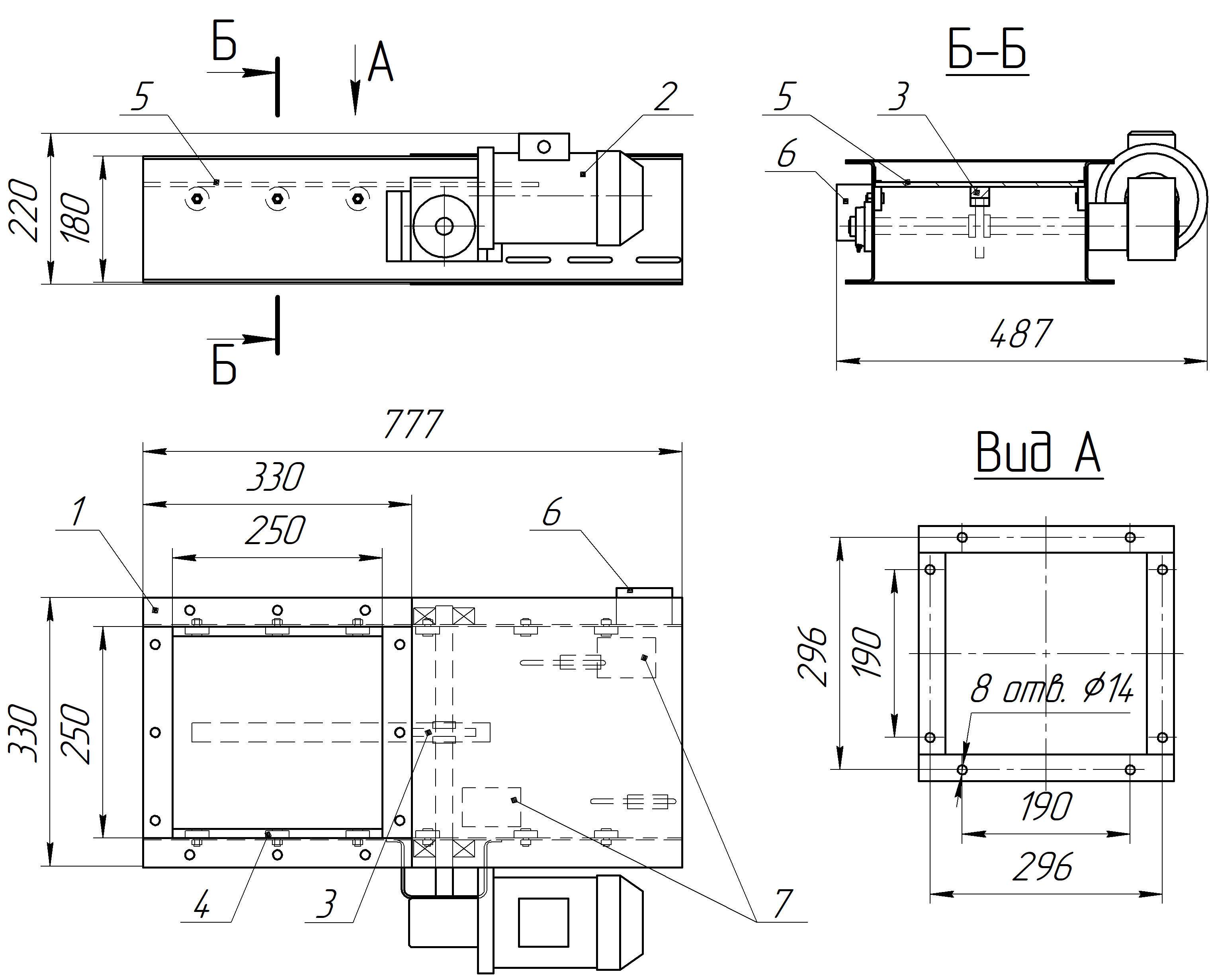

Рис. 2.1. Габаритные и присоединительные размеры.

**3. Комплект поставки**

3.1. Задвижка реечная в сборе с электроприводом – 1шт.

3.2. Паспорт ЗРЭ – 1 шт.

3.3. Паспорт мотор-редуктора – 1 шт.

3.4. Паспорт двигателя – 1 шт.

**4. Устройство и принцип работы**

4.1. Состоят из корпуса 1, собранного из оцинкованной листовой стали, электропривода 2, приводящего в движение шибер 5, посредством реечного механизма 3. Шибер, совершая горизонтальное движение по роликам 4, открывает или закрывает задвижку. Остановку шибера в крайних положениях обеспечивают конечные выключатели 7. Подключение задвижки к электрической сети производится через клеммный ящик 6.

4.2. По требованию заказчика выключатели могут быть заменены на емкостные индуктивные датчики balluf (Германия), ВБИ (ЗАО Сенсор).

**5.Указания мер безопасности**

5.1. Запрещается допуск к работе без предварительного инструктажа по технике безопасности.

5.2. Электродвигатель должен быть заземлен и включен только при помощи пусковой аппаратуры в соответствии с «Правилами устройства электроустановок» (ПУЭ)

5.4. В случае появления посторонних стуков и шума при работе задвижки следует немедленно остановить ее, выявить и устранить причины.

**6.Подготовка изделия к работе, монтаж и порядок работы**

6.1. Задвижка должна быть проверена и отрегулирована до ее установки

6.2. Устанавливать ее следует на картонных или резиновых прокладках.

6.3. При монтаже необходимо закрепить задвижку так, чтобы не было перекоса вала и шибера с рейками.

6.4. При монтаже задвижки не допускать перекоса вала исполнительного механизма электропривода с валом привода шибера.

6.5. Перед первым пуском необходимо провести тщательный осмотр деталей задвижки и обеспечить необходимый уровень масла в редукторе привода до оси червяка (синтетическое масло 30 ÷ 150 / -25…+50ºC ISO Vg320).

6.6. Монтаж электрооборудования производится в соответствии с правилами устройства электроустановок на основании электросхемы задвижки (рис. 6.1.), входящей в электросхему объекта.

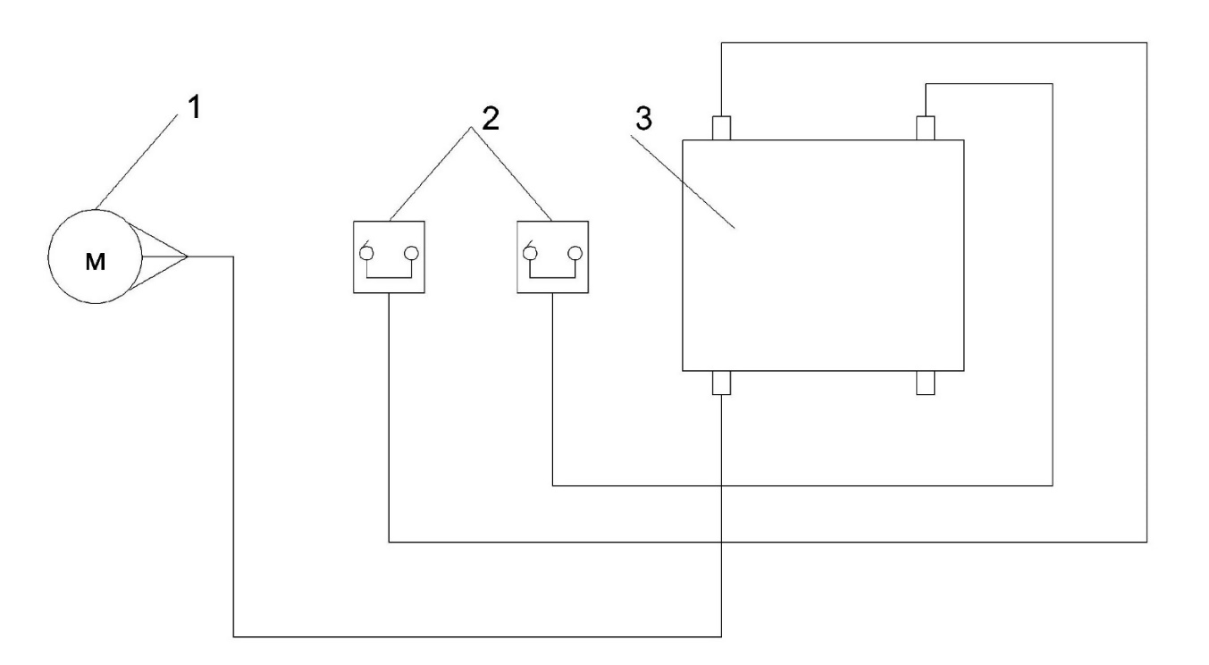

Рис. 6.1. Электрическая схема задвижки

1 – электродвигатель, 2 – выключатель, 3 – клеммный ящик

**7. Техническое обслуживание**

7.1. Во время эксплуатации задвижки все трущиеся поверхности деталей необходимо регулярно смазывать (согласно табл. 7.1)

Таблица 7.1.

|  |  |  |
| --- | --- | --- |
| Элементы и узлы машин подлежащие смазке | Вид смазки | Периодичность смазки |
| Шестерня и подшипники вала рейки | ЦИАТИМ-201 по ГОСТ 6267-74, ЦИАТИМ-203 по ГОСТ 8773-73, Литол-24 по ГОСТ 21150-75 | 1 раз в 6 месяцев |

**8. Характерные неисправности и методы их устранения**

Таблица 8.1.

|  |  |  |
| --- | --- | --- |
| Наименование неисправности | Вероятная причина | Метод устранения |
| Сыпь продукта | Заслонка не полностью перекрывает проходное сечение | Отрегулировать ограничивающие упоры хода заслонки |
| Перегревается редуктор | Нет смазки в редукторе | Залить синтетическое масло в редуктор до уровня оси червяка. Рекомендуемые марки:   |  |  | | --- | --- | | … | 30 ÷ 150 синтетическое | | … | -25…+50ºC ISO Vg320 | | AGIP | TELIUM VSF320 | | SHELL | TIVELA OIL SC320 | | ESSO | S220 | | MOBIL | GLYGOYLE 30 | | CASTROL | ALPHASYN PG320 | | BP | ENERGOL SG-XP320 | | TEBOIL | SYPRES 150, 220 | |
| Наличие напряжения на корпусе | Нарушение изоляции на обмотке электродвигателя | Устранить неисправность или сменить электродвигатель |

**9. Транспортирование и хранение**

9.1. Транспортирование и хранение задвижки должно производиться в упакованном виде в сухих помещениях, защищенных от воздействия окружающей среды. Упаковка должна обеспечивать сохранность изделия от механических воздействий при транспортировании и препятствовать проникновению внутрь корпуса загрязняющих веществ через открытые части внешней поверхности.

**10. Утилизация**

10.1. Утилизация изделия производится в порядке, установленном Законами РФ от 04 мая 1999 г. № 96-Ф3 "Об охране атмосферного воздуха" (с изменениями на 27.12.2009), от 24 июня 1998 г. № 89-ФЗ (в редакции с 01.01.2010г) "Об отходах производства и потребления", от 10 января 2002 № 7-ФЗ «Об охране окружающей среды», а также другими принятыми российскими и региональными нормами, актами, правилами, распоряжениями.

**11. Свидетельство о приёмке**

11.1. Задвижка реечная {{ marking }}, заводской номер {{ number }} изготовлена и принята в соответствии с обязательными требованиями государственных стандартов, действующей технической документации и признана годной для эксплуатации.

11.2. Дата выпуска __{{ date }}__

М.П.

11.3. Подпись лиц ответственных за приёмку ______________ __{{ surname }}__

(расшифровка)

**12. Гарантийные обязательства**

12.1. Гарантийный срок эксплуатации задвижки 12 месяцев после отгрузки с предприятия-изготовителя при условии соблюдения потребителем правил эксплуатации, транспортирования и хранения, указанных в настоящем Паспорте.

12.2. Гарантия распространяется на все дефекты, возникшие по вине завода-изготовителя.

12.3. Гарантия не распространяется на дефекты, возникшие в случаях:

- нарушения режимов хранения, монтажа, испытания, эксплуатации и обслуживания изделия;

- ненадлежащей транспортировки и погрузо-разгрузочных работ;

- наличия следов воздействия веществ, агрессивных к материалам изделия;

-наличия повреждений, вызванных пожаром, стихией, форс-мажорными обстоятельствами;

- повреждений, вызванных неправильными действиями потребителя;

- наличия следов постороннего вмешательства в конструкцию изделия.

12.4. Претензии к качеству товара могут быть предъявлены в течение гарантийного срока.

12.5. Неисправные изделия в течение гарантийного срока ремонтируются или обмениваются на новые бесплатно.

12.6. Затраты, связанные с демонтажем, монтажом и транспортировкой неисправного изделия в период гарантийного срока Покупателю не возмещаются.

12.7. В случае необоснованности претензии, затраты на диагностику и экспертизу изделия оплачиваются Покупателем.

12.8. Изделия принимаются в гарантийный ремонт (а также при возврате) полностью укомплектованными.

12.9. Установленный срок службы задвижки не менее 10 лет с учетом соблюдения регулярности технического обслуживания.

**13. Реквизиты предприятия изготовителя**

ООО ПК "АгроПромРесурс", 656056, г.Барнаул, ул. Промышленная, 100

ИНН 2225154934, КПП 222501001

Тел./факс: (3852) 63-74-21

E-mail info@altay-apr.ru

Сайт www.altay-apr.ru